Modificări și Completări Site PCF
Site actual: pcf.ro · Site nou: pcf-preview.testdomain.fit · 15 octombrie 2026 · Versiunea în limba română
0. Pas preliminar
- Momentan, pe pcf.ro se pune doar o pagină „Site Under Construction” (logo PCF + datele de contact actualizate), până la lansarea noului site.
1. General — toate paginile
- La contact se pune numărul +40 774 497 094 în locul numărului fix existent (+40 314 251 400).
- Peste tot unde apare anul înființării: „Since 2011” (în versiunea RO: „Din 2011”).
2. Home Page
- Textele trebuie reformulate mai concret și actualizate.
- Secțiunea About Us de pe Home păstrează doar ce e cel mai important; textul complet rămâne pe pagina About.
- „Since 2011” în secțiunea About și în secțiunea Expertise (acum apare „[PCF: FOUNDING YEAR]”).
- Secțiunea NEWS se elimină de pe Home.
- Home Page să fie integrat cu restul site-ului: aceleași texte, cifre și linkuri ca pe paginile interne (ex. secțiunea CSR de pe Home arată încă Arctic Ultra 2019–2021).

TEXT PROPUS — HOME PAGE (RO)
Rezumat: Boutique independent de investment banking în România, activă din 2011, cu tranzacții finalizate de peste 2,5 miliarde EUR în debt advisory, credite sindicalizate și de tip club, M&A și private equity.
Despre noi: PCF este un boutique independent de investment banking din România, specializată în finanțări corporative structurate, debt advisory, M&A și private equity. Din 2011, echipa noastră a consiliat peste 100 de clienți locali și internaționali și a finalizat tranzacții cu o valoare totală de peste 2,5 miliarde EUR. Gestionăm fiecare mandat integral, de la început până la închiderea tranzacției, lucrând alături de principalele bănci românești și internaționale, precum și de investitori de private equity și private debt.
Expertiză: Din 2011, lucrăm alături de companii românești și internaționale la deciziile-cheie de finanțare și de capital: de la credite sindicalizate și de tip club și finanțări de proiect (project finance), până la restructurarea datoriilor, M&A și private equity. Echipa noastră senior îmbină experiența bancară și cea corporativă cu o înțelegere aprofundată a pieței din România. Rolul nostru este să structurăm, să negociem și să implementăm soluția, de la prima discuție cu finanțatorii până la închiderea tranzacției.
Portofoliu: PCF a consiliat peste 100 de clienți din 2011, iar mulți dintre ei au continuat alături de noi în tranzacții succesive. Unele dintre relațiile noastre se întind deja pe mai bine de zece ani și o duzină de finanțări. Pentru grupuri de top din agribusiness și industria alimentară, imobiliare, energie, farma și producție industrială, nu suntem un consultant ocazional, ci un partener strategic pe termen lung.

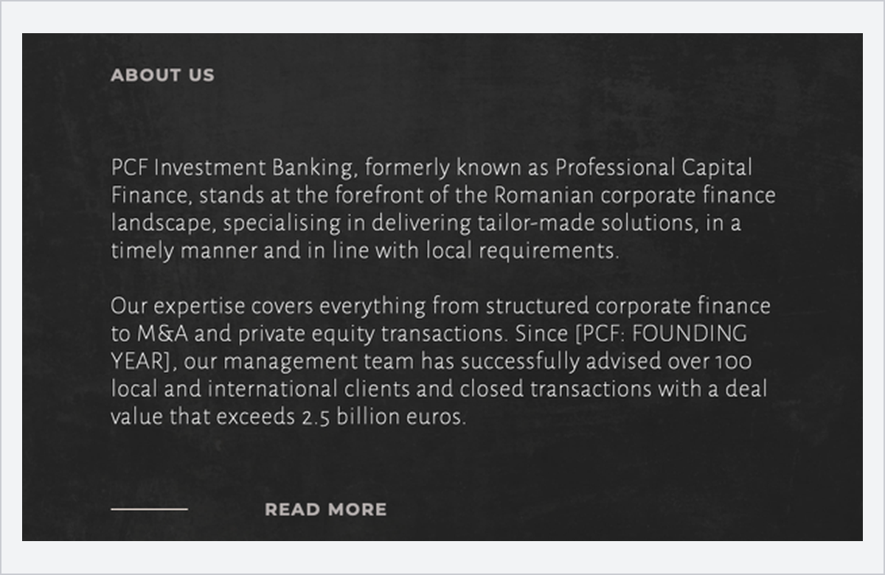
SITE NOU (PREVIEW)
About Us pe Home — anul lipsește
Figura 1. Home Page — secțiunea About Us.
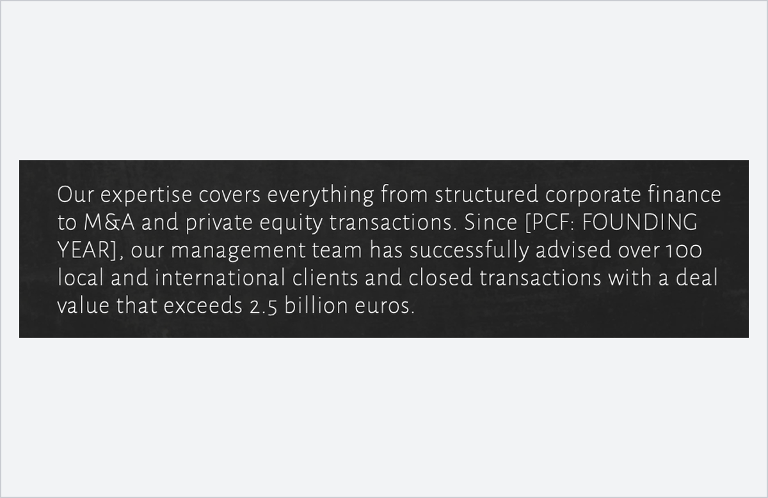  SITE NOU (PREVIEW)  Aici se pune „Since 2011” | 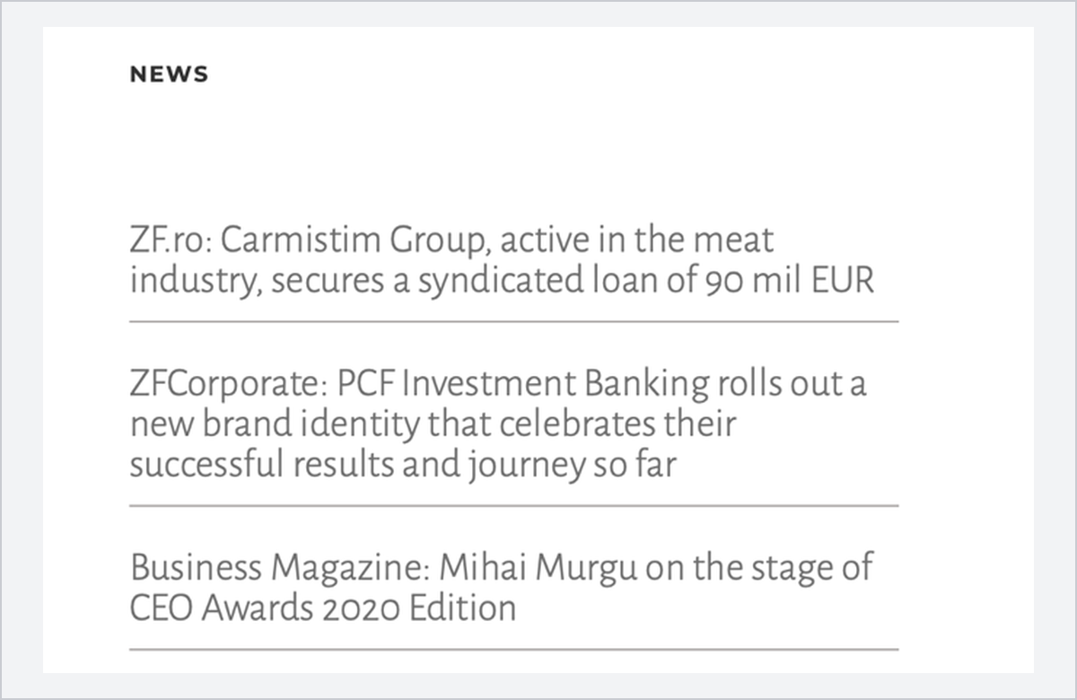  SITE NOU (PREVIEW)  Secțiunea NEWS de pe Home — se elimină stirea cu Murgu
Figura 2. Home Page — anul înființării și secțiunea NEWS.
3. About Us
- Se actualizează pagina About Us (istoric, servicii, cifre-cheie). Pe Home rămâne doar varianta scurtă.
- „Since [PCF: founding year needed]” → „Since 2011”.
TEXT PROPUS — PAGINA ABOUT US (RO)
PCF este un boutique independent de Investment banking din România. Din 2011, consiliem companii și acționarii acestora în finanțări corporative structurate și debt advisory, credite sindicalizate și de tip club, finanțări de proiect, restructurarea datoriilor, precum și în tranzacții de M&A și private equity.
Deservim o gamă largă de industrii, de la agribusiness și industria alimentară până la imobiliare, energie, farma și producție industrială. Fiecare mandat este gestionat integral, de la evaluarea inițială până la închiderea tranzacției, și livrat ca o soluție personalizată, în timp util și în acord cu cerințele pieței locale.
Până în prezent, echipa noastră a consiliat peste 100 de clienți locali și internaționali și a finalizat tranzacții cu o valoare totală de peste 2,5 miliarde EUR, lucrând alături de principalele bănci românești și internaționale, precum și de investitori de private equity și private debt.
Ca boutique independent, consultanța noastră este ghidată de interesele și obiectivele esențiale ale clienților. Partenerii noștri sunt implicați direct în fiecare mandat, de la prima evaluare până la închiderea tranzacției, iar relațiile noastre de lungă durată cu peste 20 de bănci și investitori instituționali activi în România le oferă clienților acces la întreaga gamă de opțiuni de finanțare disponibile pe piață.

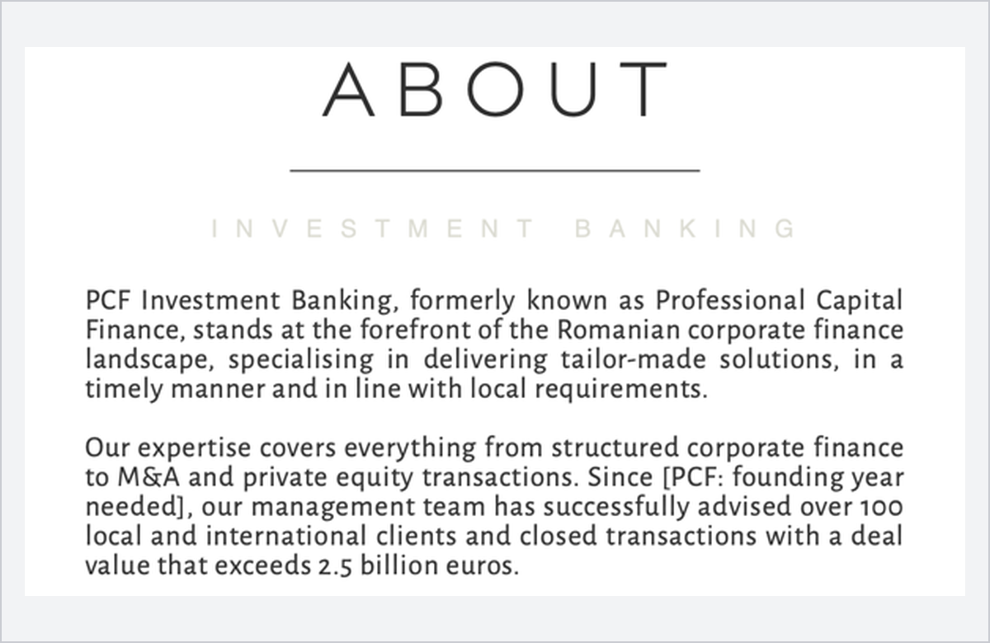
SITE NOU (PREVIEW)
Pagina About Us
Figura 3. Pagina About Us.
4. Expertise
- La fel, „Since 2011” în textul de introducere.
- După secțiunea Syndication & Club Loans se adaugă o secțiune nouă: Debt Restructuring.
- La Mergers and Acquisitions, pe lângă Sell Side și Buy Side, se adaugă box-urile Leveraged Buy-Out (LBO) și Management Buy-Out (MBO); textele Sell Side și Buy Side se reformulează, astfel încât cele patru box-uri să aibă aceeași lungime și același ton.

TEXT PROPUS — EXPERTISE (RO)
Introducere: Din 2011, am fost martori activi ai transformării pieței locale și i-am ajutat pe clienții noștri să înțeleagă mai bine și să parcurgă procese financiare complexe, de la finanțări corporative structurate până la tranzacții de private equity și M&A.
Experiența profesională cumulată a echipei noastre senior, împreună cu o înțelegere aprofundată a pieței financiare românești, ne-a oferit o perspectivă distinctă. Am adunat cunoștințe despre numeroasele provocări cu care se confruntă astăzi companiile locale și internaționale într-un mediu volatil și în continuă schimbare și le-am transformat în atuuri.
Munca noastră începe cu înțelegerea tuturor aspectelor afacerii clienților noștri, a nevoilor și așteptărilor acestora, și cu identificarea partenerilor potriviți pentru a obține rezultate maxime.

Restructurarea datoriilor (Debt Restructuring — secțiune nouă): Consiliem companiile ale căror datorii nu mai corespund fluxurilor de numerar. Reevaluăm finanțarea existentă și construim soluția — prelungirea sau reeșalonarea scadențelor, consolidarea facilităților, renegocierea termenilor și a clauzelor contractuale (covenants) sau atragerea de noi finanțatori — astfel încât serviciul datoriei să reflecte capacitatea reală de rambursare a companiei. Echipa noastră pregătește analiza financiară și propunerea de restructurare, conduce negocierile cu finanțatorii existenți și noi și urmărește noua structură până la implementarea completă.

Vânzare (Sell Side — text reformulat): Conducem procesul de vânzare pentru acționarii care urmăresc un exit total sau parțial, cu un singur obiectiv: maximizarea valorii, cu protejarea intereselor vânzătorului în fiecare etapă. Pregătim compania pentru vânzare, identificăm și analizăm cei mai potriviți cumpărători strategici și financiari, derulăm un proces competitiv și gestionăm due diligence-ul și negocierile până la închiderea tranzacției. Anticipăm întrebările cumpărătorilor, menținem procesul în grafic și obținem cei mai buni termeni posibili pentru clientul nostru.

Cumpărare (Buy Side — text reformulat): Consiliem companii și investitori în achiziții, de la identificarea țintei până la închiderea tranzacției, inclusiv tranzacții de tip leveraged buy-out și management buy-out. Pornind de la rațiunea strategică a clientului, analizăm piața, abordăm țintele selectate, construim evaluarea și structura tranzacției și aranjăm finanțarea achiziției, acolo unde este necesar. Coordonăm due diligence-ul și conducem negocierile cu vânzătorii și consultanții acestora, asigurându-ne că prețul, structura și termenii agreați reflectă valoarea și riscurile reale ale afacerii achiziționate.

Leveraged Buy-Out (box nou la M&A): Consiliem investitori financiari și echipe de management în tranzacții de tip leveraged buy-out și aranjăm finanțarea achiziției, combinând capitalul propriu cu datorie de achiziție pentru preluarea companiei-țintă. Evaluăm capacitatea țintei de a genera fluxuri de numerar și marja disponibilă pentru serviciul datoriei, construim combinația optimă de capital propriu și datorie și aranjăm finanțarea achiziției cu bănci sau finanțatori privați, de la term sheet până la închiderea tranzacției. Experiența noastră include creditul de tip club pentru leveraged buy-out aranjat pentru Aaylex Group în vederea achiziției Banvit Foods Romania, alături de consultanța M&A pentru această tranzacție.
Management Buy-Out (box nou la M&A): Consiliem echipele de management în tranzacții de tip management buy-out și aranjăm finanțarea, permițându-le să achiziționeze companiile pe care le conduc, fie independent, fie alături de investitori financiari. Evaluăm afacerea, structurăm tranzacția și construim o combinație de finanțare — capital propriu al managementului, capital al investitorilor și datorie de achiziție — sustenabilă pentru companie și accesibilă pentru echipă. Apoi conducem negocierile cu acționarii vânzători, investitorii și finanțatorii, de la prima ofertă până la închiderea tranzacției și implementarea noii structuri de acționariat.

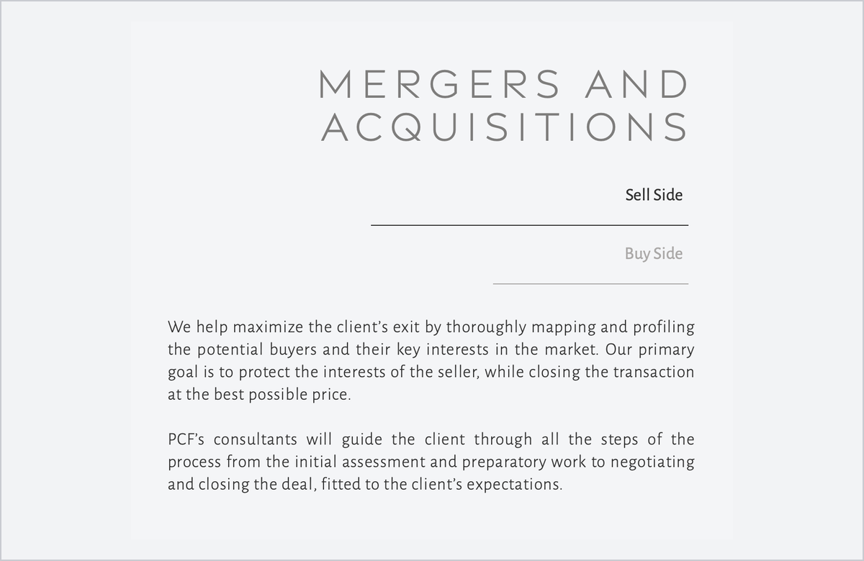
SITE NOU (PREVIEW)
Figura 4. Mergers and Acquisitions — aici se adaugă box-urile LBO și MBO.
5. Portfolio
- Selectăm cei mai importanți clienți și cele mai importante tranzacții și actualizăm logo-urile.
- Eliminăm firmele mici, cum ar fi Bio Danubius.
- Cocorico coboară undeva la mijlocul listei.
- Când se dă click pe un client, tranzacțiile apar de la cea mai recentă la cea mai veche.
Ordinea clienților în grilă
Ordinea în grilă e de la stânga la dreapta, de sus în jos:
- Criteriul 1 — longevitatea: câți ani lucrează clientul cu PCF (prima → ultima tranzacție), doar clienți activi după 2020.
- Criteriul 2 — cei mai mari clienți (dacă nu sunt deja la criteriul 1): volumul total finanțat prin PCF.
- Criteriul 3 — mărimea tranzacției: cea mai mare tranzacție individuală.
# | CLIENT | COLABORARE | VOLUM TOTAL (≈ €) | CEA MAI MARE TRANZACȚIE | CRIT.
1 | Rodbun Group | 2018–2026 · 9 ani | ≈ 375 mil | €101,5 mil sindicalizat (2023/24) | 1
2 | Carmistin Group | 2017–2024 · 8 ani | ≈ 400 mil | RON 836 mil sindicalizat (2022) | 1
3 | MG Tec Group | 2019–2026 · 8 ani | ≈ 120 mil | €50 mil facilitate multi-scop (2026) | 1
4 | Globalworth | 2024 | ≈ 95 mil | €95 mil finanțare Campus | 2
5 | Pet Star Holding | 2025 | ≈ 50 mil | €50 mil facilitate multi-scop | 2
6 | Vox Property Group | 2020–2022 | ≈ 42 mil | €14,5 mil Vox Vertical Village | 2
7 | Sarmis Capital | 2024 | ≈ 40 mil | €40 mil achiziție private equity (MG Tec Group) | 2
8 | Urgent Cargus | 2017 | ≈ 32 mil | €27,6 mil credit la termen | 2
9 | Coop. Podișul Transilvaniei | 2026 | ≈ 30 mil | €30 mil facilitate multi-scop | 2
10 | Liebrecht & wooD | 2020 | ≈ 24 mil | €16,7 mil refinanțare capital propriu | 2
11 | Samus Tec | 2019 | ≈ 13 mil | €13,4 mil facilitate multi-scop | 3
12 | Cocorico / Aaylex Group | 2015–2025 · 11 ani | ≈ 355 mil | €87,1 mil sindicalizat (2022) | mijloc
13 | Diana Group | 2024 | ≈ 10 mil | €10 mil M&A buy-side (Univers) | 3
14 | Gates Air | 2019 | ≈ 11 mil | €10 mil finanțare de proiect | 3
15 | FCC & Azvi | 2014–2016 | ≈ 9 mil | €8,5 mil factoring | 3
16 | Versus Pharma Group | 2025 | ≈ 8 mil | €8 mil capital de lucru | 3
17 | Frizon Group | 2024–2025 | ≈ 15 mil | €7,5 mil reorganizare credite | 3
18 | Alpenside | 2019–2020 | ≈ 12 mil | €6,2 mil factoring | 3
19 | G&M Group | 2019–2020 | ≈ 7 mil | RON 26,8 mil refinanțare | 3
20 | Biharia Office | 2024–2025 | ≈ 9 mil | €5 mil refinanțare capital propriu | 3
21 | Aktor (Ellaktor) | 2016–2018 | ≈ 8 mil | €5 mil factoring | 3
22 | Campeador | 2020–2021 | ≈ 8 mil | RON 24 mil finanțare de proiect | 3
23 | Sels Agro | 2020–2025 · 6 ani | ≈ 9 mil | €5 mil Exim (2025) | 1
- Se scot (mici sau vechi): Bio Danubius, Prutul Agri Trade, Romkatel, Pharmnet Plus, Frontera, Noodle Pack, Urgent Curier, V&G Oil.
Tranzacții pentru clienții actualizați și adăugați (cele mai recente primele)
Din inregistrarile PCF 2020–2026; acolo unde nu există inregistrare, sursa e indicată. „Nou” = client care nu era pe pcf.ro; „Actualizat” = client existent, cu tranzacții noi sau valori corectate.
AN | TRANZACȚIE | VALOARE
Rodbun Group — actualizat
2025–2026 | Credit sindicalizat verde — împădurire | EUR 40.000.000
2025 | Credit sindicalizat — facilitate de capital de lucru | EUR 17.500.000
2024 | Frontier Invest Group — finanțarea achiziției unei ferme | EUR 3.300.000
2024 | Credit sindicalizat (coordonat de BCR) | EUR 101.500.000
2022 | Facilitate sindicalizată — conversie RON/EUR | EUR 65.000.000
2021 | Credit sindicalizat | RON 278.000.000
2021 | Credit sindicalizat (Exim) | RON 84.500.000
2021 | Majorare credit sindicalizat (top-up) | RON 68.000.000
Carmistin Group — actualizat
2024 | Credit sindicalizat — proiect abator de porci | EUR 81.000.000
2024 | Finanțare de proiect — Pigtim (Banca Transilvania) | EUR 13.800.000
2022 | Credit sindicalizat | RON 836.000.000
2021 | Majorare credit sindicalizat (top-up) | RON 209.000.000
2021 | Finanțarea subvențiilor APIA | RON 11.000.000
2020 | Credit sindicalizat | RON 427.000.000
MG Tec Group — actualizat
2026 | Credit multi-scop | EUR 50.000.000
2024 | Facilitate de capital de lucru (Garanti BBVA) | EUR 7.500.000
2021 | Facilitate de capital de lucru | EUR 10.000.000
2020 | Facilitate de capital de lucru | EUR 5.000.000
Sels Agro — nou
2025 | Capital de lucru cu garanție EXIM | EUR 5.000.000
2021 | Facilitate multi-produs pentru capital de lucru | RON 15.000.000
2020 | Facilitate de capital de lucru IMM Invest | RON 5.000.000
Globalworth — nou
2024 | Finanțare Globalworth Campus (Erste Bank) | EUR 95.000.000
Pet Star Holding — nou
2025 | Credit multi-scop (UniCredit) | EUR 50.000.000
Vox Property Group — actualizat
2021–2022 | Facilitate de finanțare de proiect — Vox Vertical Village | EUR 14.500.000
2021 | Facilitate de finanțare de proiect — Vox Vertical Village | EUR 10.500.000
2021 | Refinanțare capital propriu | EUR 8.500.000
2021 | Refinanțare capital propriu | EUR 4.000.000
2020 | Facilitate non-cash — scrisoare de garanție de bună execuție pentru PORR | EUR 4.700.000
Sarmis Capital — nou
2024 | Private equity buy-side — achiziția unui pachet majoritar în MG Tec Group | EUR 40.000.000
Coop. Agricolă Podișul Transilvaniei — nou
2026 | Facilitate de finanțare multi-scop (credit de investiții 17,0 mil. EUR, credit punte 9,75 mil. EUR, facilitate TVA 15,0 mil. RON) | EUR 30.000.000
Liebrecht & wooD — actualizat (valoare corectată)
2020 | Refinanțare capital propriu — Fashion House 1 Militari (Hypo NOE) | EUR 16.700.000
2020 | Finanțare de proiect — Fashion House 2 Cernica (CEC Bank) | EUR 7.500.000
Cocorico / Aaylex Group — actualizat
2025 | Credit cu ajutor de stat INVESTALIM | EUR 37.000.000
2025 | Facilitate de investiții și capital de lucru | EUR 14.500.000
2024 | Finanțarea subvențiilor „5 x APIA” | EUR 28.000.000
2024 | Credit de tip club — facilitate de capital de lucru (CEC, Alpha Bank) | EUR 20.000.000
2022 | Credit sindicalizat | EUR 87.100.000
2021 | M&A — buy-side (cumpărare) | EUR 20.300.000
2021 | Finanțare de achiziție și capital de lucru | EUR 20.000.000
2021 | Capital de lucru cu garanție Exim Covid-19 | RON 53.000.000
2021 | Finanțarea subvențiilor APIA | RON 28.000.000
2020 | Finanțarea subvențiilor APIA | RON 30.000.000
2020 | Refinanțare și nouă facilitate de capital de lucru (Aaylex Agro Cooperativa) | RON 30.000.000
Diana Group — nou
2024 | M&A — buy-side (Univers S.A.) | EUR 10.000.000
Versus Pharma Group — nou
2025 | Facilități cash și non-cash de capital de lucru | EUR 8.000.000
Frizon Group — nou
2025 | Reorganizarea creditelor | EUR 7.500.000
2024 | Facilitate de capital de lucru — produs de creditare pentru fermieri (CEC Bank) | EUR 7.000.000
Alpenside — actualizat
2020 | Scrisoare de garanție pentru avans și factoring direct — proiectul rutier Iași–Suceava | RON 17.000.000
2020 | Facilitate de factoring fără regres | RON 13.000.000
G&M Group — actualizat
2020 | Refinanțarea facilităților și nou credit pe termen scurt (CEC Bank) | RON 26.800.000
2020 | Facilitate de capital de lucru IMM Invest | RON 5.000.000
Biharia Office — nou
2025 | Refinanțare capital propriu | EUR 5.000.000
2024 | Refinanțare capital propriu (Garanti BBVA) | EUR 4.000.000
Campeador — actualizat
2021 | Facilitate de finanțare de proiect — Campeador City Residence (CEC Bank) | RON 24.000.000
2021 | Capital de lucru cu garanție Exim Covid-19 | RON 10.000.000
2020 | Facilități de finanțare de proiect — Campeador Residence (CEC Bank) | RON 7.700.000
Urgent Cargus, Samus Tec, Gates Air, FCC & Azvi și Aktor rămân cu tranzacțiile de pe pcf.ro (
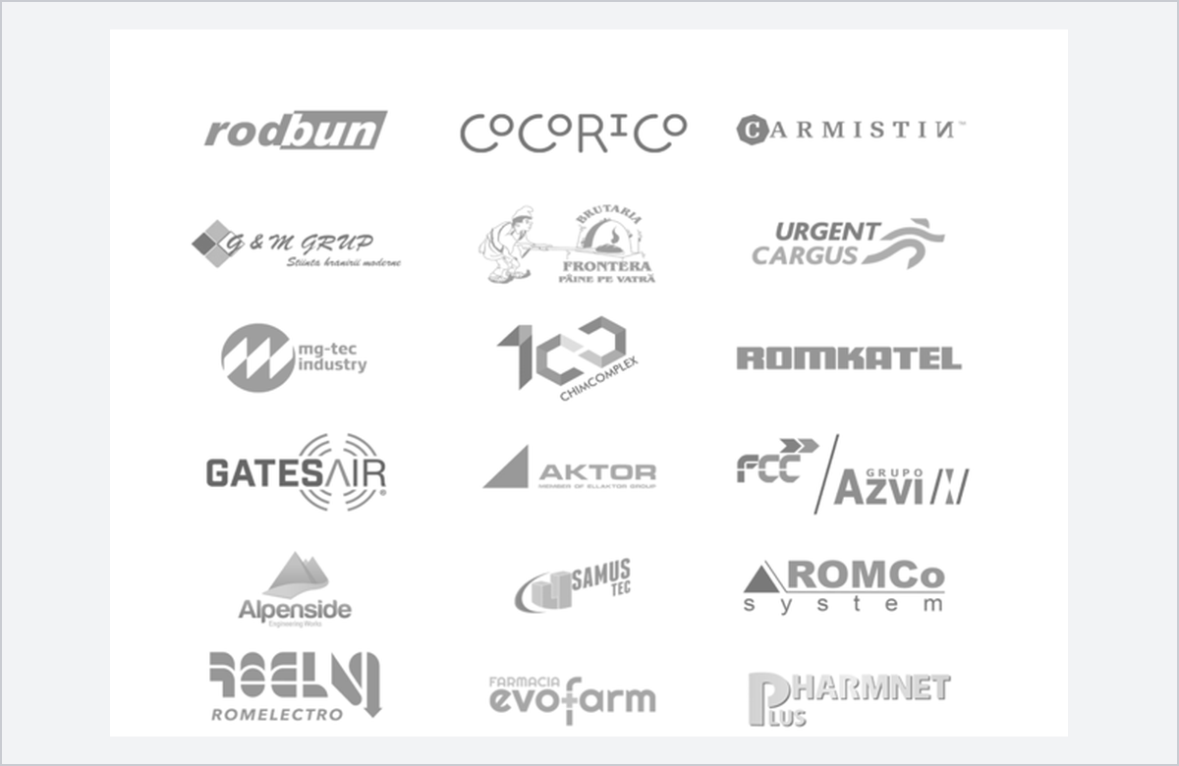  SITE NOU (PREVIEW)  Logo-uri clienți (1) | 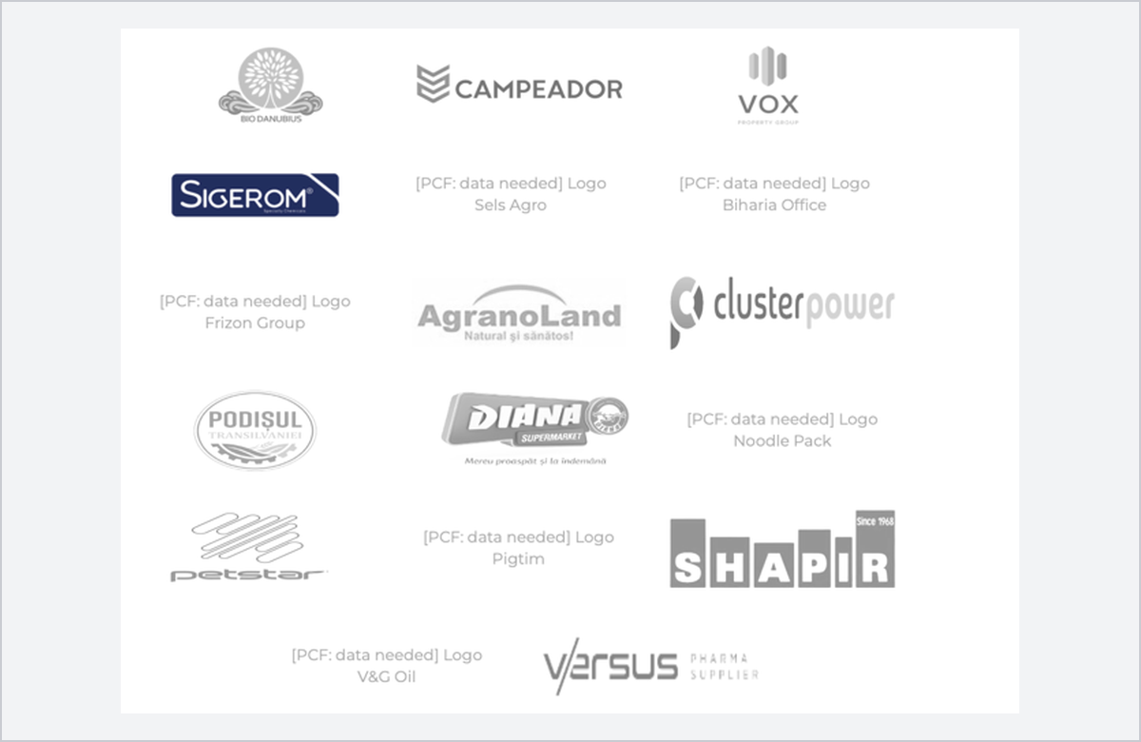  SITE NOU (PREVIEW)  Logo-uri clienți (2) — logo-uri lipsă
Figura 5. Pagina Portfolio — lista de clienți.
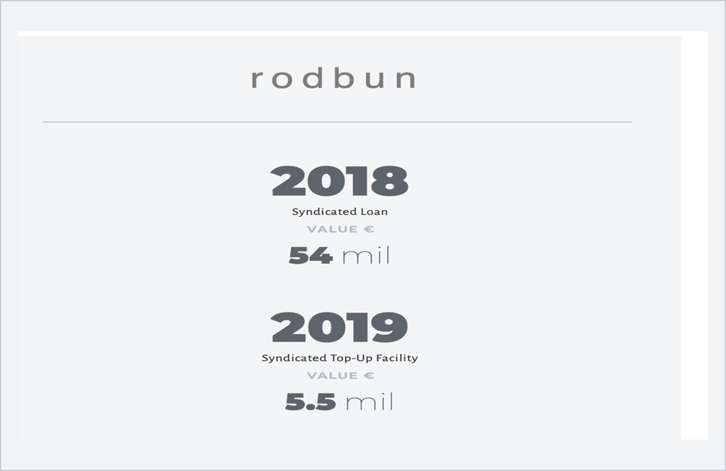
SITE NOU (PREVIEW)
Figura 6. Tranzacțiile trebuie ordonate de la cea mai recentă la cea mai veche.
6. Team
- La e-mail și LinkedIn se pun iconițe, nu text (ca pe site-ul vechi).
- Descrierile de mai jos înlocuiesc textele actuale. Fiecare membru al echipei are un short bio (afișat în grila Team) și un long bio (afișat la click / pe pagina de detaliu).
Mihai Iordan Fondator și Managing Partner
Short bio
Mihai Iordan este Fondatorul și Managing Partner al PCF Investment Banking. Cu peste 20 de ani de experiență în corporate finance, consiliază acționari și membri ai conducerii executive în tranzacții de finanțare structurată, debt advisory, private equity și M&A, bazându-se pe o rețea extinsă de bănci, investitori și lideri de business din România și din regiunea CEE.
Long bio
Mihai Iordan este Fondatorul PCF Investment Banking și aduce o expertiză tranzacțională solidă în finanțare structurată, debt advisory, private equity și M&A. Oferă consultanță strategică membrilor conducerii executive și acționarilor în tranzacții complexe, cu miză ridicată, sprijinindu-se pe o înțelegere aprofundată a ecosistemului financiar românesc. Are o rețea instituțională extinsă, care include fonduri de private equity, bănci și lideri de business din România și din regiunea CEE. Înainte de a fonda PCF, Mihai a ocupat poziții-cheie în corporate banking, inclusiv Large Corporate Banker la UniCredit și Deputy Head of Corporate la Libra Bank, după ce și-a format bazele profesionale la Ernst & Young. De asemenea, a deținut funcții de conducere la Schnecker Van Wyk & Pearson Romania și a fost Equity Partner la Oxygen.
Vlad Florea Director, Investment Banking
Short bio
Vlad Florea este Director, Investment Banking la PCF și coordonează execuția mandatelor firmei pentru credite sindicalizate și de tip club. S-a alăturat echipei în 2022, după ce a fost Senior Banker în divizia Large Corporate Agribusiness & Food a BCR și CFO al Cerealcom Dolj Group, aducând în fiecare tranzacție atât perspectiva finanțatorului, cât și pe cea a împrumutatului.
Long bio
Vlad Florea s-a alăturat PCF Investment Banking în 2022, în funcția de Director, Investment Banking, și coordonează execuția mandatelor firmei pentru credite sindicalizate și de tip club. Aduce o perspectivă combinată, bancară și corporativă, având experiență de ambele părți ale mesei de finanțare.
Înainte de a se alătura PCF, Vlad a fost Senior Banker în divizia Large Corporate Agribusiness & Food a BCR. Anterior, a fost Chief Financial Officer al Cerealcom Dolj Group, unul dintre cei mai mari producători și comercianți agricoli din România, unde a condus funcțiile financiară, contabilă și de raportare și a contribuit decisiv la dublarea volumelor și a cifrei de afaceri a grupului în trei ani. Vlad este absolvent al Facultății de Finanțe, Asigurări, Bănci și Burse de Valori și deține un MBA al Academiei de Studii Economice din București.
Teodor Banu Director, Investment Banking
Short bio
Teodor Banu este Director, Investment Banking la PCF și are 20 de ani de experiență în corporate banking și managementul riscului. S-a alăturat echipei în 2025, venind de la OTP Bank Romania, unde, în calitate de Corporate Underwriting Director, a coordonat structurarea și aprobarea unor credite corporate de valoare mare și a unor finanțări de proiect în agribusiness, construcții, producție industrială și imobiliare.
Long bio
Teodor Banu s-a alăturat PCF Investment Banking în 2025, în funcția de Director, Investment Banking. Anterior, a fost Corporate Underwriting Director la OTP Bank Romania, unde a coordonat structurarea și aprobarea unui număr semnificativ de credite corporate de valoare mare și de finanțări de proiect în agribusiness, construcții, producție industrială și imobiliare.
Cu 20 de ani de experiență în corporate banking și managementul riscului, Teodor a dezvoltat soluții de finanțare personalizate, de la credite sindicalizate până la aranjamente de creditare și servicii de management al riscului, ajutând companiile să crească pe o bază financiară solidă. Aduce claritate și structură în tranzacțiile complexe, asigurându-se că fiecare parte implicată înțelege fiecare etapă și că execuția rămâne eficientă. Teodor este absolvent al Facultății de Finanțe, Asigurări, Bănci și Burse de Valori din cadrul Academiei de Studii Economice din București și deține calificarea ACCA.
Adrian Tudor Manager
Short bio
Adrian Tudor este Manager la PCF Investment Banking și sprijină execuția mandatelor de finanțare și M&A într-o gamă largă de industrii. A revenit în firmă în 2024, după ce a ocupat funcția de Chief Financial Officer al unui grup imobiliar, fiind anterior, timp de doi ani, parte din echipa PCF.
Long bio
Adrian Tudor a revenit în PCF Investment Banking în 2024, în funcția de Manager. A făcut parte din echipa PCF timp de doi ani, înainte de a prelua rolul de Chief Financial Officer al unui grup imobiliar, unde și-a consolidat abilitățile de leadership și și-a extins expertiza financiară.
De la revenire, Adrian a avut un rol-cheie în execuția unor tranzacții cu impact ridicat, într-o gamă largă de industrii. Este absolvent al Facultății de Finanțe, Asigurări, Bănci și Burse de Valori din cadrul Academiei de Studii Economice din București.
Diana Anghel Office Manager
Short bio
Diana Anghel este Office Manager la PCF Investment Banking, unde lucrează din 2017. Coordonează funcțiile administrative, operaționale și de resurse umane ale firmei, asigurându-se că procesele interne, documentația și relațiile cu partenerii externi sunt gestionate eficient.
Long bio
Diana Anghel s-a alăturat PCF Investment Banking în 2017 și de atunci este implicată îndeaproape în activitatea de zi cu zi a firmei. În calitate de Office Manager, coordonează funcțiile administrative, operaționale și de resurse umane, asigurându-se că procesele interne, contractele, documentația, programările, aspectele de personal și relațiile cu partenerii externi sunt gestionate eficient.
Absolventă de Științe Juridice, cu un master în Științe Politice, Diana aduce în rolul său o perspectivă structurată și multidisciplinară. Experiența îndelungată în cadrul PCF Investment Banking îi permite să ofere un sprijin complet echipei și activității firmei.

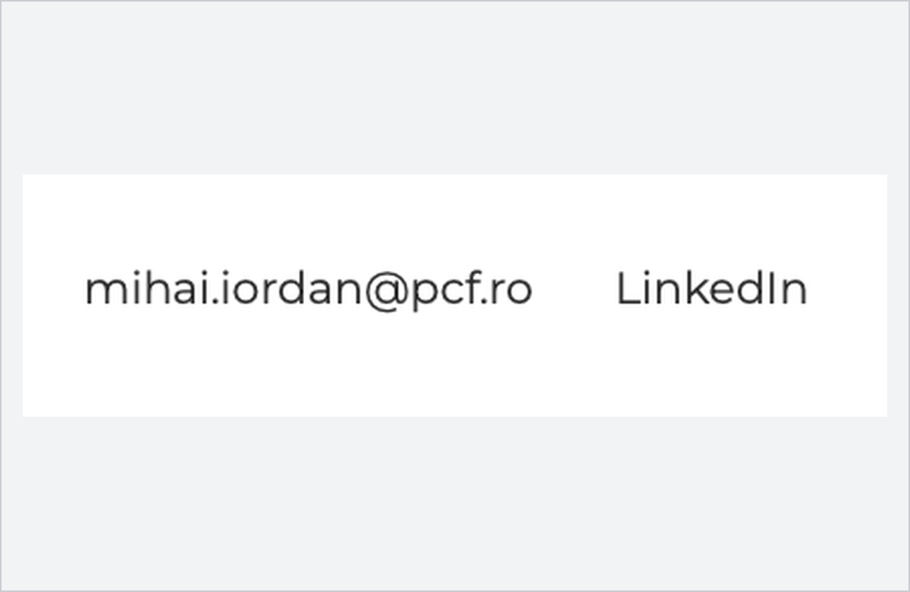  SITE NOU (PREVIEW)  Acum: text | 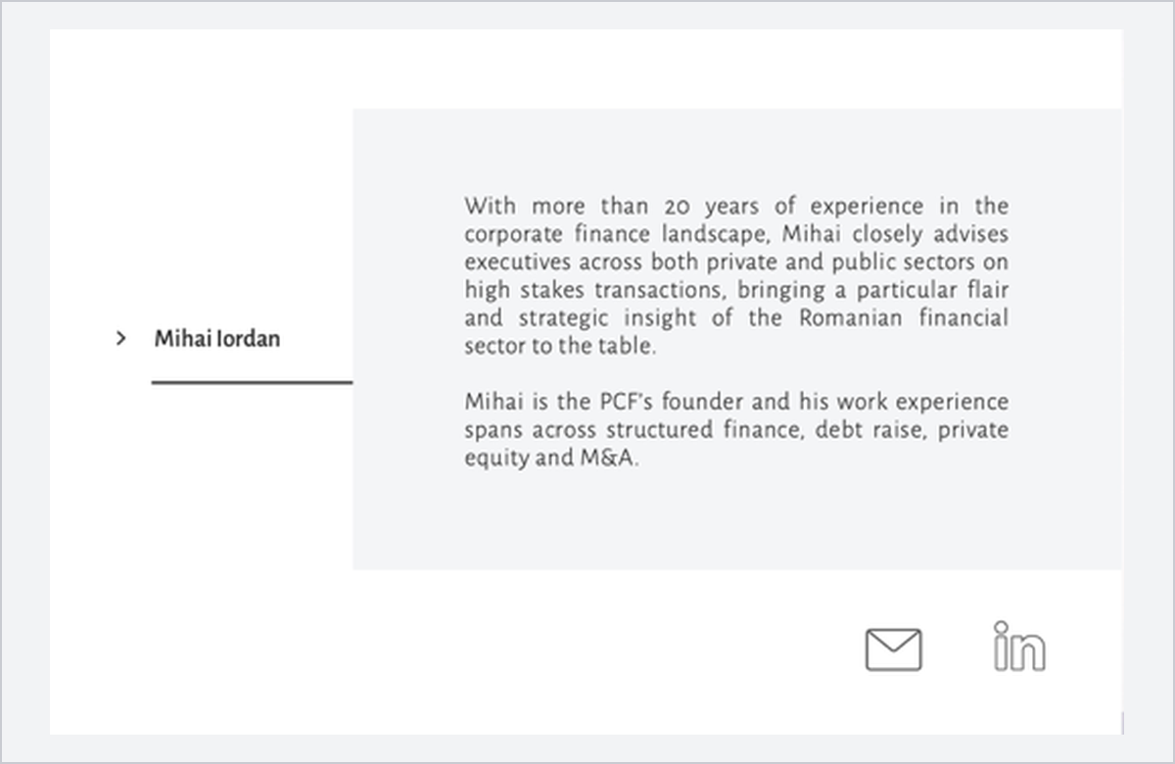  SITE ACTUAL (PCF.RO)  Cum trebuie: iconițe
Figura 7. Pagina Team — e-mail și LinkedIn.
7. News
- Ultimele articole de pe site sunt din 2020–2021.
Articole recente găsite în presă, care nu sunt pe site:
- 22.07.2025 Rodbun — credit sindicalizat €17,3 mil (Bursa)
- 01.07.2025 PetStar — finanțare €50 mil de la UniCredit (Economica.net)
- 07.10.2024 Sarmis Capital — achiziția pachetului majoritar al MG-Tec Industry (Economica.net)
- 05.03.2024 Rodbun — credit sindicalizat €101,5 mil (Ziarul Financiar)
- 27.02.2024 Carmistin — credit sindicalizat €81 mil (Profit.ro)
- 09.01.2023 Carmistin — majorare credit sindicalizat, total 846 mil. lei (Profit.ro)

TEXT PROPUS — ARTICOLE NOI PENTRU PAGINA NEWS (RO)
Rodbun Group — credit sindicalizat de 17,3 mil. EUR (Bursa, 22.07.2025). PCF Investment Banking a acționat în calitate de consultant exclusiv al Rodbun Group pentru aranjarea unui credit sindicalizat de 17,3 milioane EUR, garantat de stat. BCR a acționat ca agent al facilității, agent de garanții și finanțator, alături de CEC Bank, ING Bank România și Garanti BBVA, cu Exim Banca Românească în calitate de garant. Facilitatea susține capitalul de lucru și planurile de dezvoltare ale grupului.
PetStar Group — finanțare de 50 mil. EUR de la UniCredit Bank (Economica.net, 01.07.2025). PetStar Group, împreună cu PCF Investment Banking în calitate de aranjor exclusiv, a obținut de la UniCredit Bank o facilitate de 50 de milioane EUR, structurată pe mai multe tranșe, pentru a susține dezvoltarea accelerată a afacerii.
Sarmis Capital — achiziția pachetului majoritar al MG-Tec Industry (Economica.net, 07.10.2024). PCF Investment Banking a acționat în calitate de consultant financiar al SARMIS Capital pentru achiziția pachetului majoritar de acțiuni al MG-Tec Industry, unul dintre cei mai mari producători independenți de hârtie tissue din România, cu o cifră de afaceri de 58 de milioane EUR în 2023 și investiții de peste 150 de milioane EUR în platforma de producție greenfield de la Dej. Tranzacția, aprobată de Consiliul Concurenței, marchează intrarea SARMIS Capital în sectorul hârtiei tissue și a doua investiție a echipei sale fondatoare în această industrie.
Rodbun Group — credit sindicalizat de 101,5 mil. EUR (Ziarul Financiar, 05.03.2024). PCF Investment Banking a acționat în calitate de consultant exclusiv al Rodbun Group pentru structurarea, negocierea și implementarea unui credit sindicalizat de 101,5 milioane EUR, coordonat de BCR, destinat capitalului de lucru și extinderii afacerii.
Carmistin Group — facilitate sindicalizată de 81 mil. EUR (Profit.ro, 27.02.2024). Cu PCF Investment Banking în calitate de consultant financiar, Carmistin Group a obținut o facilitate sindicalizată de 81 de milioane EUR, aranjată de BCR, alături de ING, UniCredit, OTP Bank, Alpha Bank, Garanti BBVA și Banca Transilvania, pentru construcția celui mai mare abator de porci din România.
Carmistin Group — credit sindicalizat de 846 mil. lei (Profit.ro, 09.01.2023). PCF Investment Banking a asistat Carmistin Group în conversia parțială în euro și majorarea cu 218 milioane de lei a creditului sindicalizat existent, valoarea totală a facilității ajungând la 846 de milioane de lei.
8. CSR
- La pagina CSR punem datele cele mai relevante pentru fiecare asociație (ce face, o cifră-cheie, cum o sprijină PCF).
TEXT PROPUS — CSR (RO)
Asociația Magic: Din 2014, Asociația Magic organizează MagiCAMP, tabere de vară pentru copiii care trăiesc cu boli grave sau care și-au pierdut o persoană dragă, cu sprijin medical și psihologic non-stop, alături de programe precum MagicHome și bursele MagicEdu. Peste 2.100 de copii au participat la taberele sale. PCF sprijină asociația din 2019, susținând provocările Arctic Ultra 6633 (2019–2021) și Elbrus (2021) ale lui Vlad Crișan Pop, prin care s-au strâns fonduri pentru bursele MagicEdu.

Centrul de zi Aurora: Înființat în 1995 de ASCHF-R împreună cu Handicap International, Centrul de zi Aurora din București oferă educație specială, kinetoterapie, logopedie și socializare pentru copiii cu dizabilități neuromotorii severe, inclusiv transport zilnic cu un microbuz adaptat. De-a lungul anilor, centrul a sprijinit peste 165 de copii și a ajutat zeci dintre ei să se integreze în învățământul de masă.
Ecoland Academy: Ecoland Academy este o inițiativă românească dedicată sprijinirii sportivilor prin educație, dezvoltare profesională și implicare în comunitate. Prin conectarea activităților sportive cu oportunități de învățare și dezvoltare personală, Academia își propune să-i ajute pe sportivi să dobândească competențe transferabile și să se pregătească pentru oportunitățile de după cariera competițională.

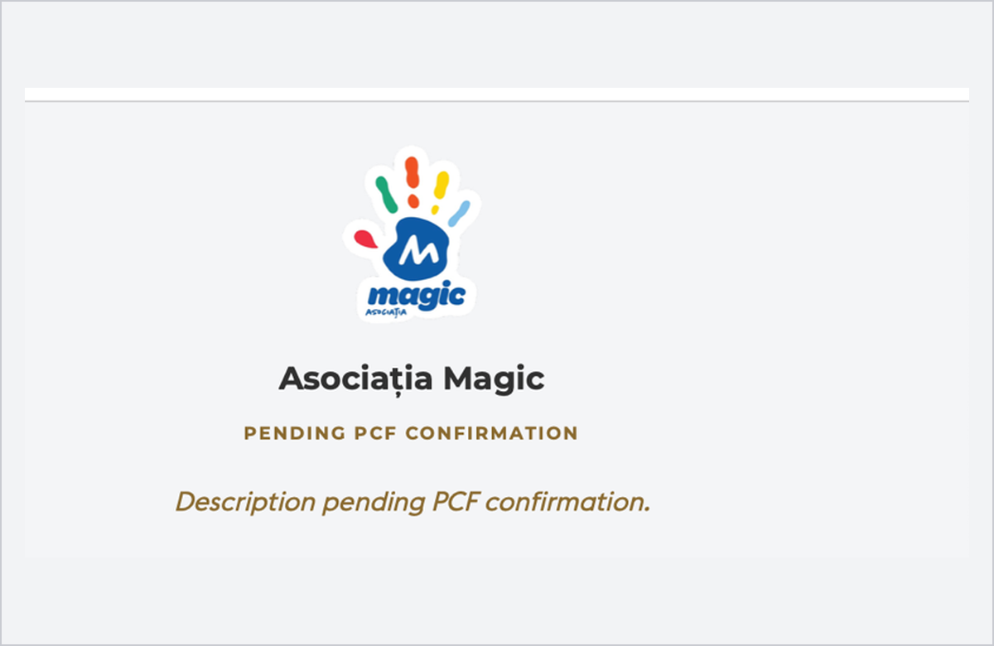
SITE NOU (PREVIEW)
CSR — Asociația Magic, fără date
Figura 8. Pagina CSR.
9. Logo-uri de adăugat
Cele 5 logo-uri care lipsesc de pe preview, în ordinea din grila de 23 de la pct. 5 (poz. = poziția din tabel):
 | 
Globalworth · poz. 4 | Liebrecht & wooD · poz. 10
 |  | 
Frizon Group · poz. 17 | Biharia Office · poz. 20 | Sels Agro · poz. 23

